Техническое задание на диваны антивандальные лот №2

№ | Требования Заказчика |  |  | Предложение Поставщика
 | Предмет закупки | Техническая характеристика мебели | Кол-во и адрес поставки | Предлагаемая техническая спецификация и фото | Цена за ед. | Общая стоимость
1 | Диваны антивандальные | Металлические скамейки, трех местные, цвет черный  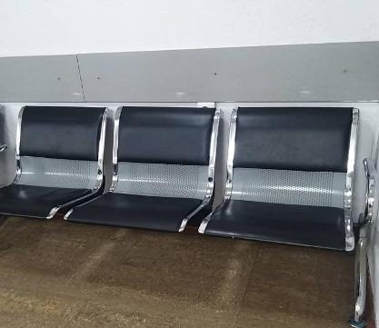 | 11 шт.
ИТОГО
(С учетом всех налогов и сборов согласно законодательства КР)
Адрес поставки: 3шт- г. Ош, ул. Курманжан Датка 124-А
8шт.-Таласская обл, с. Бакай-Ата, ул.Манаса-96
ПОСТАВИТЬ ПОДПИСЬ И ПЕЧАТЬ

